九如國小學107學年度11月份負責「勤勞」事蹟推薦表
班級 | 5-1 | 姓名 | 王柏程 | 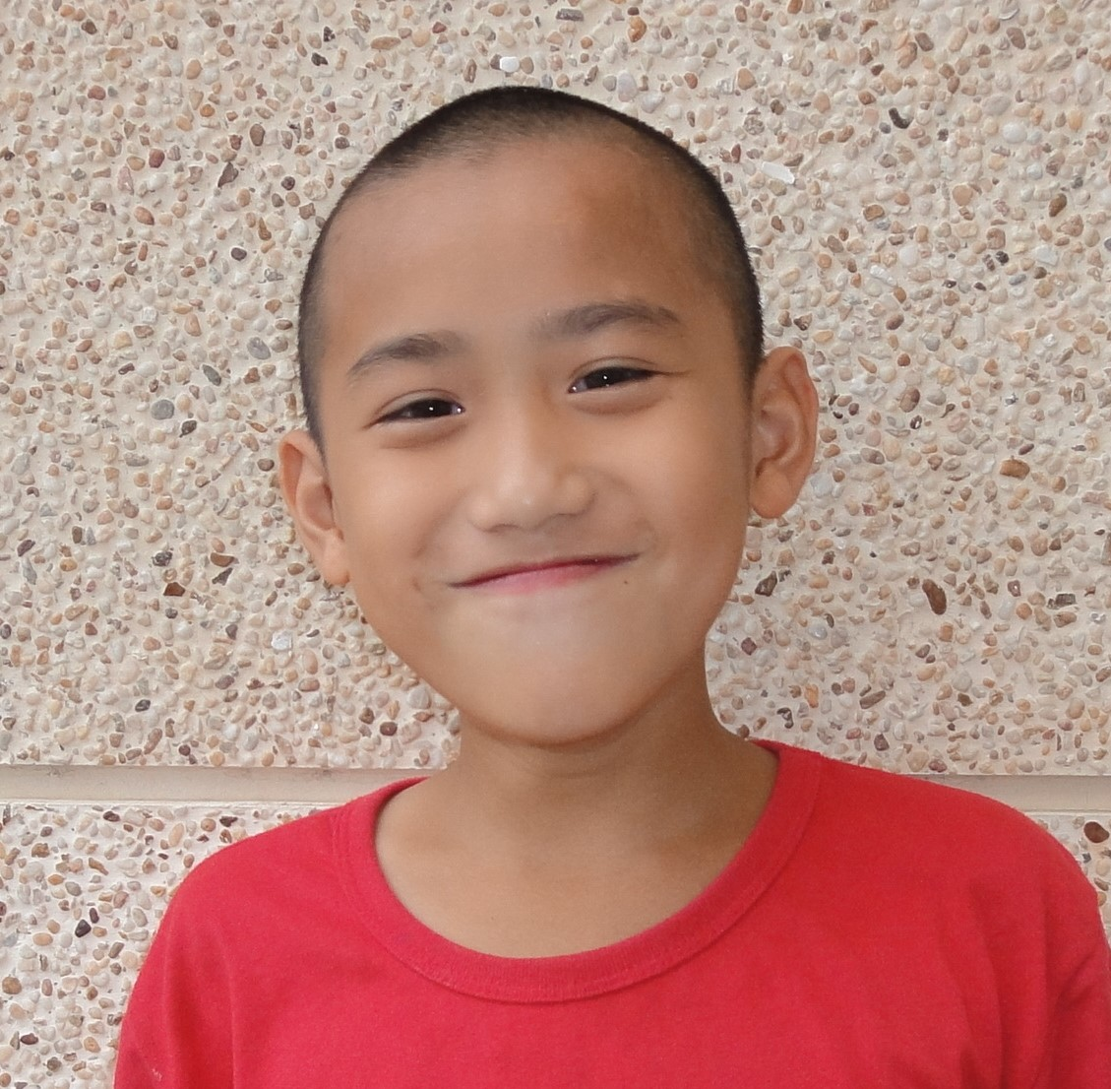
品德  優良  事蹟 | 1.做事認真，富行動力。  2.負責盡職，熱心服務。  3. 耐心學習，一直在進步。

